ІНСТРУКЦІЯ З КОРИСТУВАННЯ ПОШУКОВОЮ СИСТЕМОЮ ЕЛЕКТРОННОГО МАЙДАНЧИКА
ТОВ «УКРАЇНСЬКА ЕНЕРГЕТИЧНА БІРЖА»
Доброго дня! Вітаємо Вас на електронному майданчику ТОВ «Українська енергетична біржа».
Майданчик доступний за посиланням https://sale.ueex.com.ua
Для роботи з системою Учаснику потрібна реєстрація в системі. Робота на майданчику відбувається в мережі Інтернет та не потребує завантаження на комп’ютер жодних додатків.

Для зручного пошуку аукціонів, які можуть Вас зацікавити, на електронному майданчику ТОВ «Українська енергетична біржа» реалізовано пошуковий механізм з набором фільтрів.
Модуль пошуку доступний зареєстрованим та незареєстрованим користувачам.
Для незареєстрованих користувачів модуль пошуку із стандартним набором інструментів доступний на стартовій сторінці майданчика.

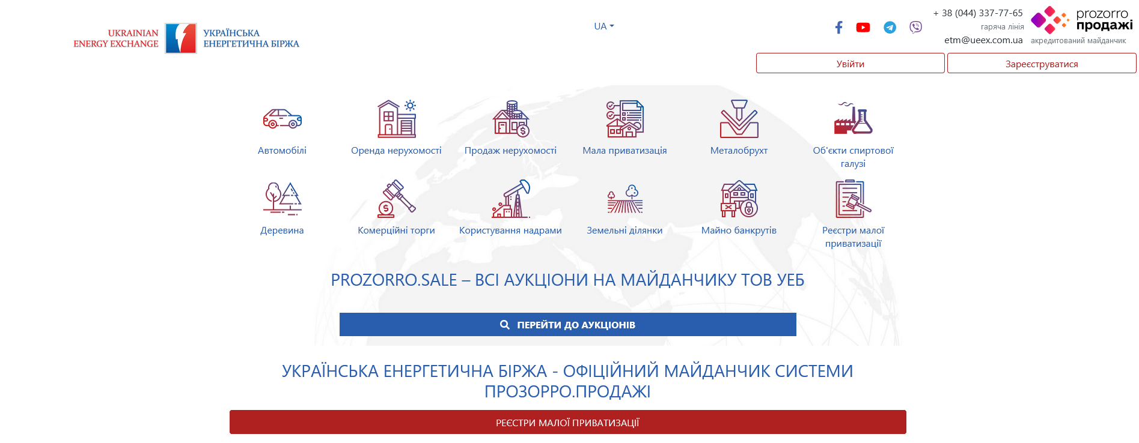

Для користувачів, які зареєструвалися на майданчику ТОВ «Українська енергетична біржа», модуль пошуку із стандартним набором інструментів доступний на стартовій сторінці. Модуль пошуку із розширеним набором інструментів доступний з профілю користувача (для цього потрібно авторизуватися на майданчику та перейти у Профіль користувача, після цього перейти у вкладку «Аукціони»).

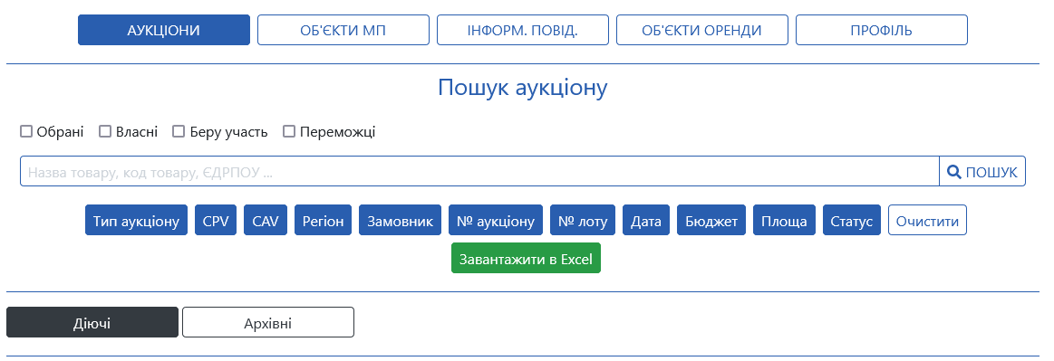

Пошук потрібних Вам аукціонів Ви можете здійснювати за наступними критеріями:
- Назва товару – пошук за назвою аукціону. Для пошуку за даним критерієм необхідно ввести назву аукціону або назву активу, який виставлено на продаж у пошукове поле та натиснути кнопку пошуку. За результатами застосування даного критерію пошуковим модулем буде відібрано ті аукціони, в описі або назві яких міститься дана назва.

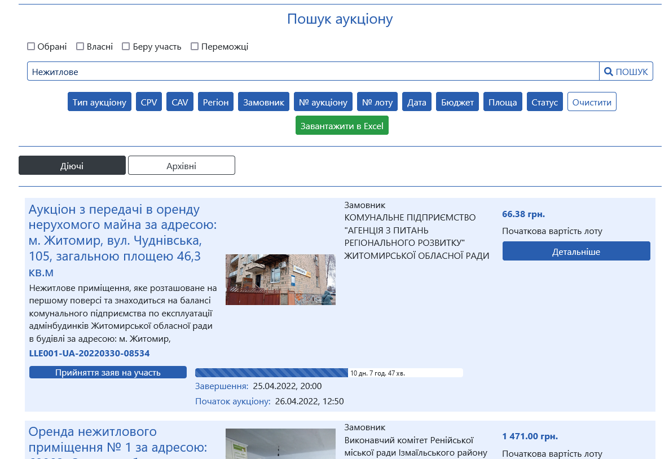

- Замовник – пошук за кодом ЄДРПОУ або назвою замовника аукціону. Для пошуку за даним критерієм необхідно ввести код ЄДРПОУ або назву замовника, аукціони якого Вас цікавлять у пошукове поле та натиснути кнопку пошуку. За результатами застосування даного критерію пошуковим модулем буде відібрано аукціони, оголошені обраним замовником.

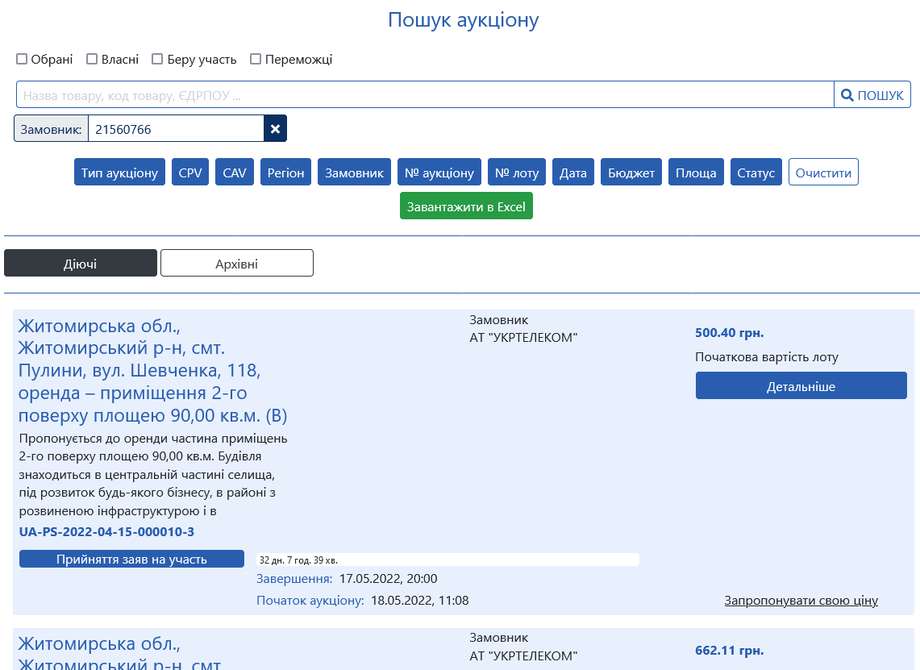

- Регіон – пошук за регіоном знаходження майна. Для пошуку за даним критерієм необхідно обрати область, у якій знаходиться актив, виставлений на продаж. За результатами застосування даного критерію пошуковим модулем буде відібрано аукціони, активи яких знаходяться у вказаному регіоні.

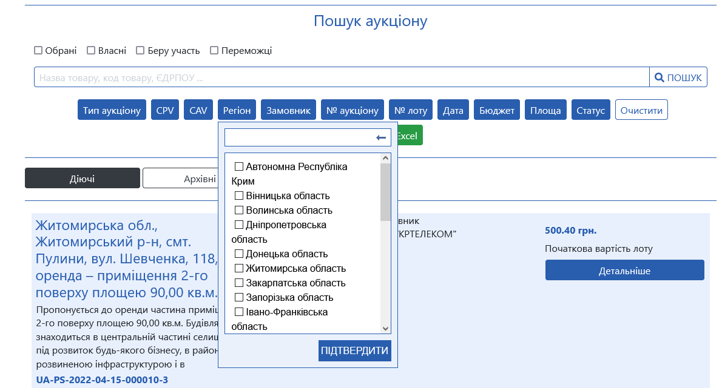

Для зручності користування у пошуковому модулі доступні наступні фільтри:
- CAV – пошук за назвою або кодом позиції Єдиного Аукціонного Словника (англ. Common Auction Vocabulary). Для пошуку за даним фільтром необхідно ввести перші літери або код категорії майна чи активів, яка Вас цікавлять та обрати з списку потрібну категорію, після чого натиснути кнопку пошуку. За результатами застосування даного фільтру пошуковим модулем буде відібрано аукціони з продажу активів, які належить до обраної Вами категорії.

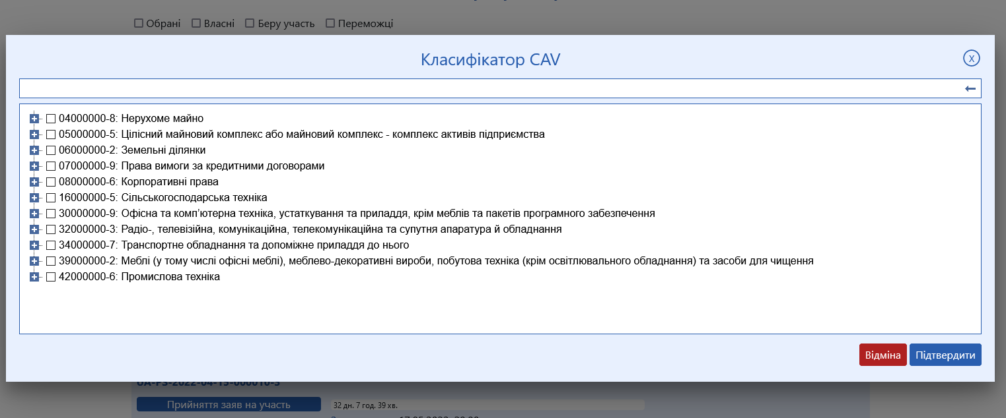

- № аукціону – пошук за унікальним ідентифікатором, який присвоюється кожному аукціону у системі Прозорро.Продажі. Для пошуку за даним фільтром необхідно ввести унікальний номер аукціону (за умови, що він Вам відомий) у поле фільтру та натиснути кнопку пошуку. За результатами застосування даного фільтру за умови правильно введеного номеру аукціону пошуковим модулем буде знайдено лише 1 аукціон.

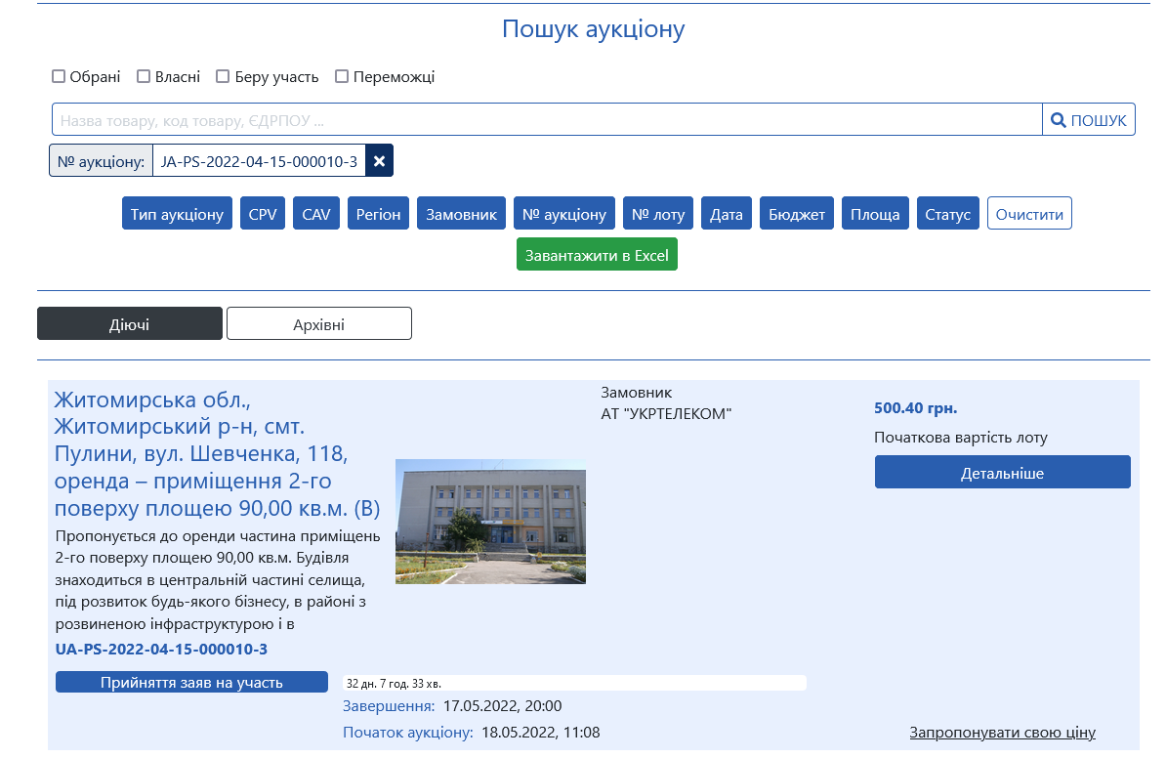

- № лоту – пошук за номером лоту. Кожен лот, який виставляється на реалізацію у системі Прозорро.Продажі, має свій кодовий номер. Для пошуку за даним фільтром необхідно ввести номер лоту у поле фільтру та натиснути кнопку пошуку. За результатами застосування даного фільтру та за умови правильно введеного номеру лоту пошуковим модулем буде знайдено один або більше аукціонів. Зверніть увагу на статуси аукціонів, вони вказують чи можливо ще подати пропозицію на конкретний лот (Період прийому пропозицій, Аукціон, Кваліфікація). Подати пропозицію можливо лише до аукціону зі статусом «Період прийому пропозицій».

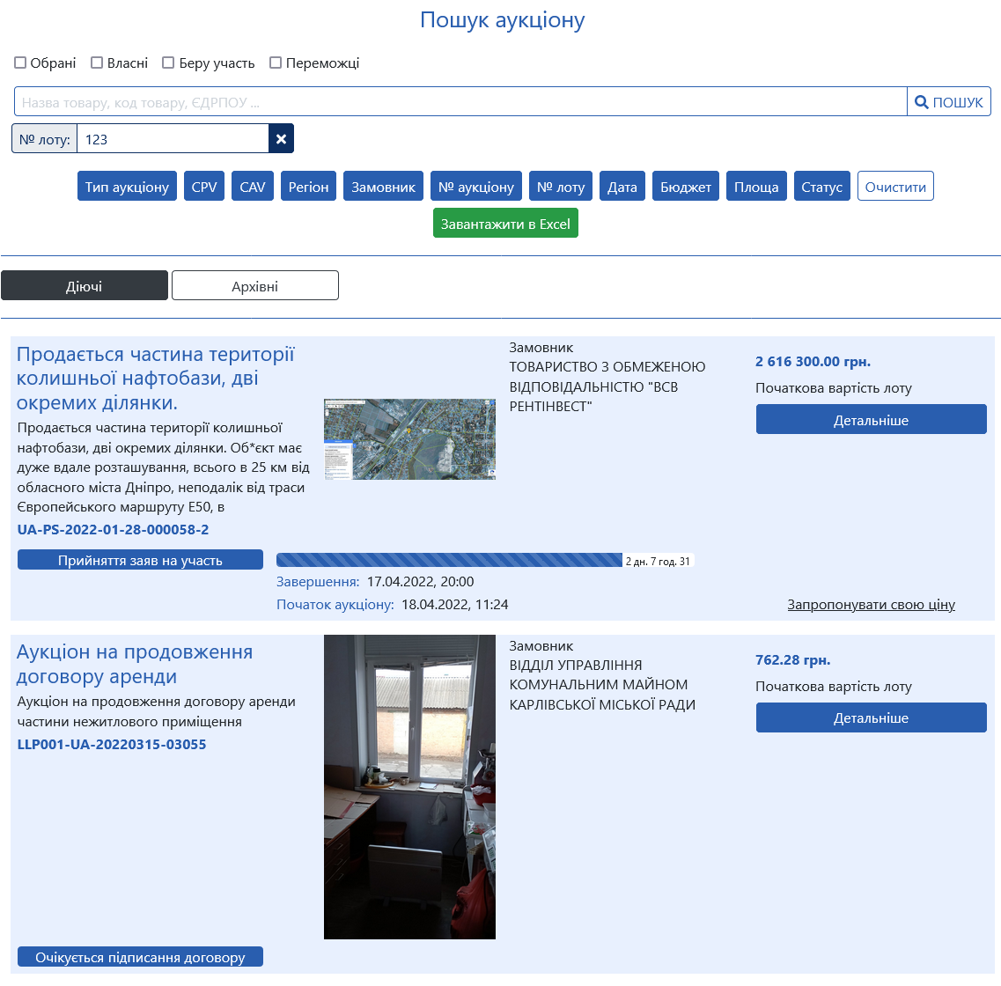

- Дата – пошук за датою оголошення аукціону, датою завершення прийому пропозицій або датою аукціону. Для пошуку за даним фільтром необхідно натиснути кнопку фільтру, обрати з випадаючого списку потрібну подію та обрати у календарі інтервал між потрібними датами. За результатами застосування даного фільтру пошуковим модулем буде відібрано аукціони, обрана подія у яких відбулась або відбудеться у вказаному часовому проміжку.

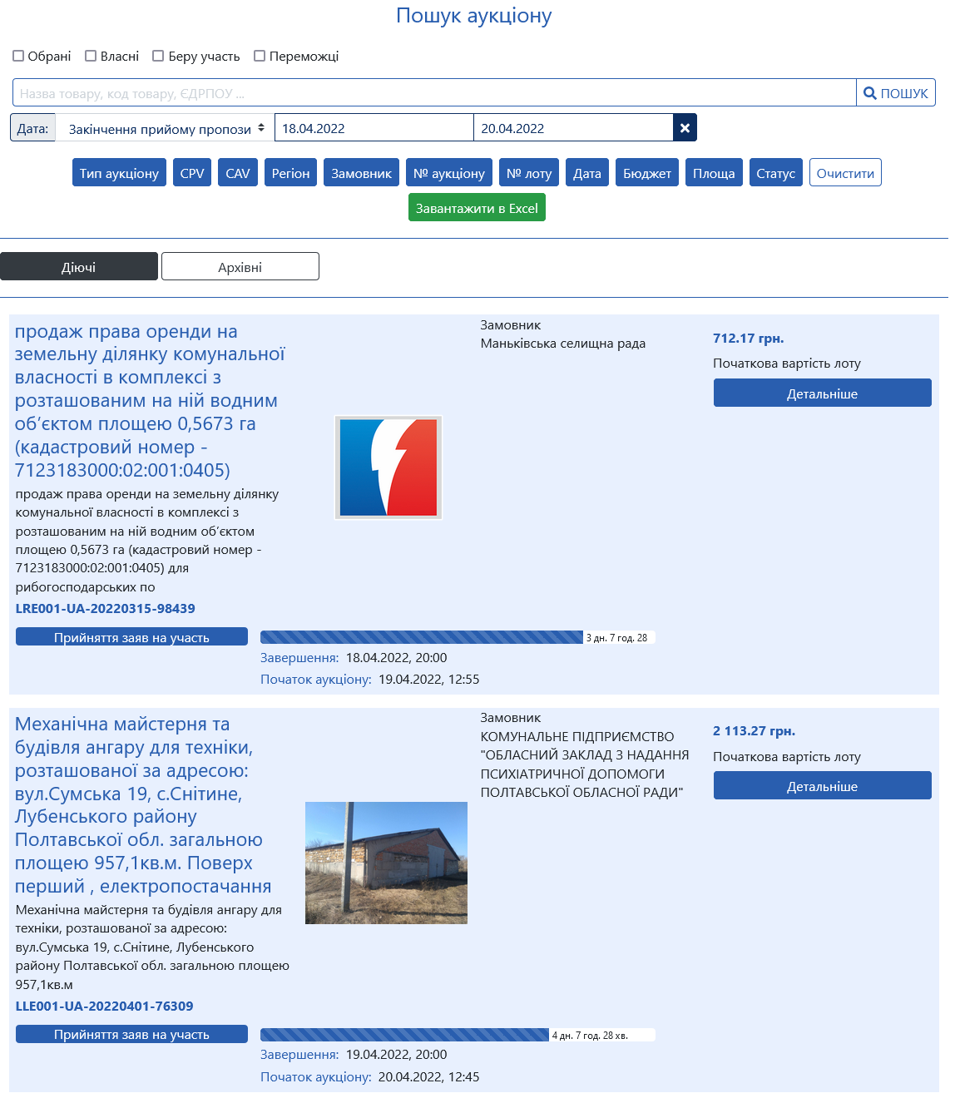

- Бюджет – пошук за початковою вартістю продажу лоту, визначеною при його публікації. Для пошуку за даним фільтром необхідно натиснути кнопку фільтру та ввести у відповідні поля мінімальну та максимальну суми початкової вартості продажу лоту. За результатами застосування даного фільтру пошуковим модулем буде відібрано аукціони, початкова вартість яких належить до вказаного проміжку.

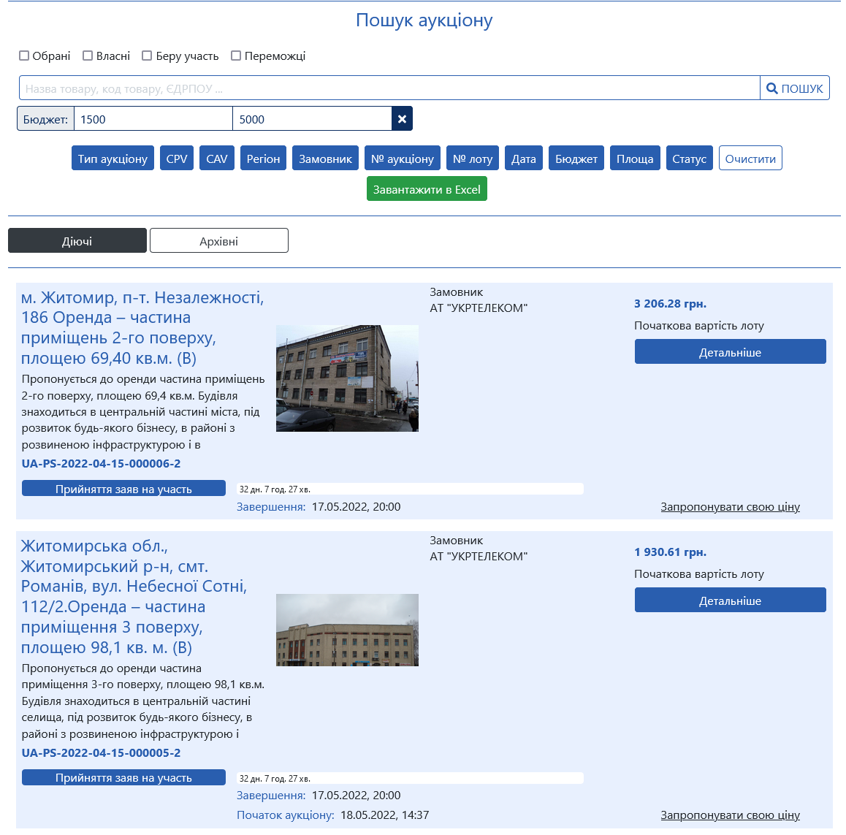

- Статус – пошук за статусом аукціону. Для пошуку за даним фільтром необхідно обрати з випадаючого списку один із запропонованих статусів. За результатами застосування даного фільтру пошуковим модулем буде відібрано аукціони, які перебувають у обраному статусі.
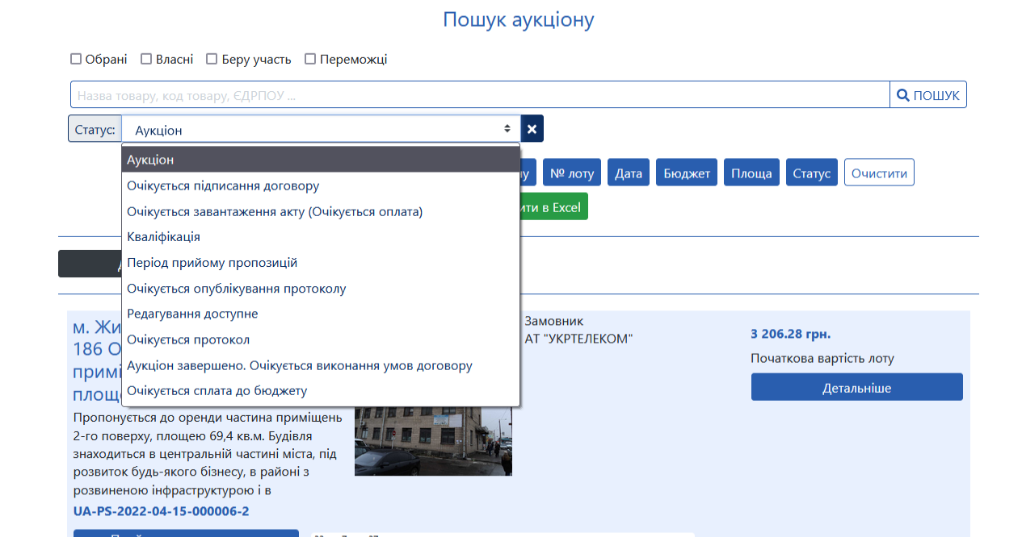

Для зареєстрованих користувачів у профілі доступні наступні додаткові фільтри:

- Обрані – пошук аукціонів, які відстежуються Вашим профілем. Для пошуку за даним фільтром необхідно натиснути кнопку фільтру та кнопку пошуку. За результатами застосування даного фільтру пошуковим модулем буде відібрано аукціони, які ви раніше обрали для спостереження.

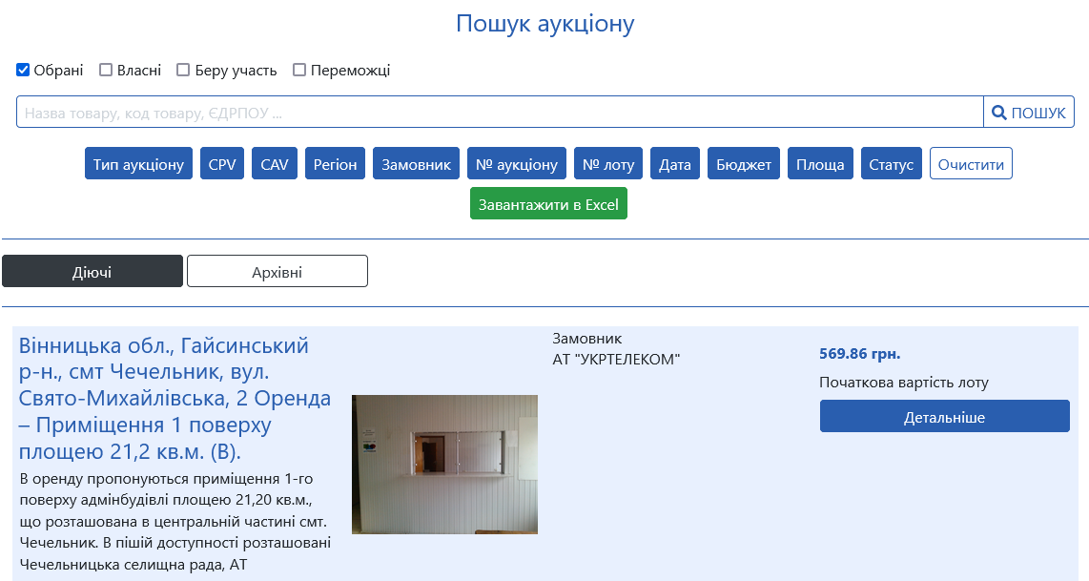

- Беру участь – пошук аукціонів, на які Ви подали пропозицію через Ваш профіль. Для пошуку за даним фільтром необхідно натиснути кнопку фільтру та кнопку пошуку. За результатами застосування даного фільтру пошуковим модулем буде відібрано аукціони, на участь в яких Ви подавали пропозицію.
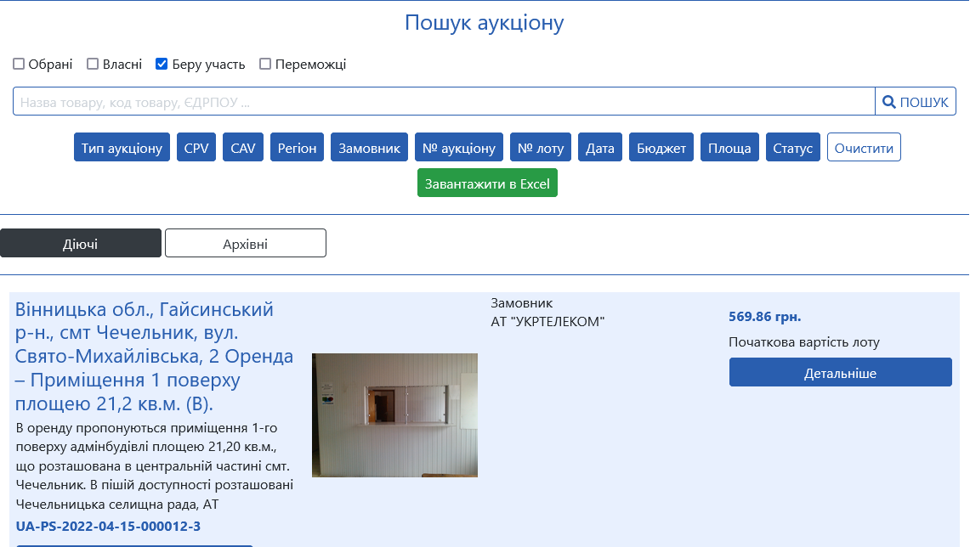

Усі фільтри, окрім фільтру за статусом аукціону можна обирати необмежену кількість разів для того щоб розширити коло пошуку.
Щоб деталізувати пошук усі вказані фільтри можна комбінувати та поєднувати між собою.
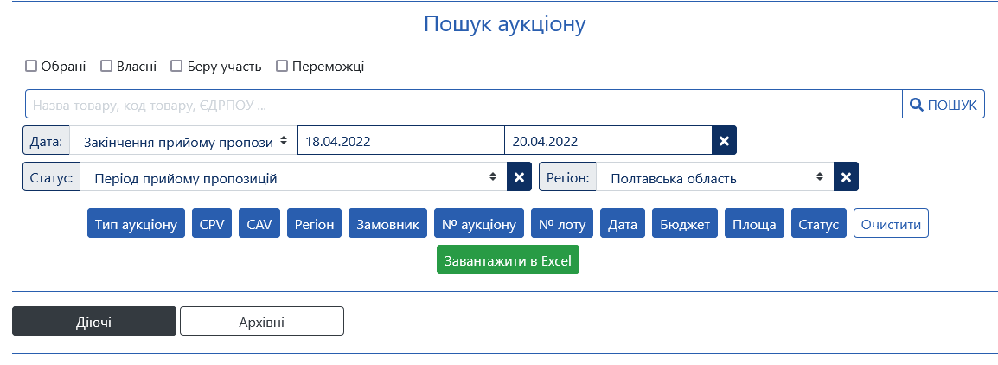
Для очищення модулю пошуку від попередніх пошукових запитів використовуйте кнопку «Очистити».

Бажаємо Вам удачі в аукціонах!

